Diseño e implementación de un juego basado en “laberinto”

Plantilla para la concreción del juego

NOMBRE DEL JUEGO

The AJ Christmas Maze

Personas que forman el grupo de prácticas

Nombre del/de la Estudiante: Almudena de la Escalera Esteban

Nombre del/de la Estudiante: Javier Calvo Gómez

Descripción

Indicar cómo van a ser vuestros pick-ups. Puedes hacer dibujos, incluir fotos, etc.
Para el pick-up articulado, indicar cuáles son sus grados de libertad. NO se pide incluir el modelo jerárquico en este documento, pero sí debe estar en la documentación final de la práctica.
- Reno
En este caso hemos decidido como pick-up articulado un reno, puesto que nuestra temática es navideña. Tiene en este caso 3 GdL, situados en el cuello dónde moverá la cabeza, y luego para caminar utilizaremos otros dos uno como la rodilla del reno, y como el “hombro” del reno, para que la manera de moverse sea lo más realista posible.

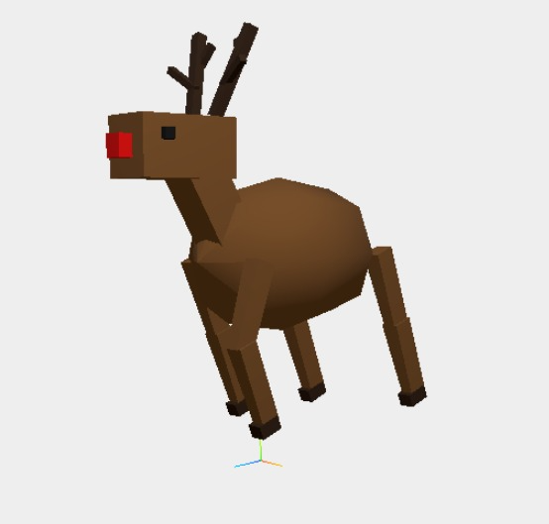
Está es la primera aproximación que hemos realizado en Three.js. Utilizamos como técnicas la de Extrusión y Revolución, consiguiendo así mínimo dos técnicas diferentes en dicho pick-up.

- Chimenea
En este caso hemos optado por una Chimenea, como pick-up sólido, aplicándole una textura de ladrillo, y con pensamiento de que en el juego final tenga alguna funcionalidad que nos sea útil. Para la realización de está primera aproximación hemos utilizado Extrusión y CSG, consiguiendo así otras dos técnicas, además añadimos el fuego que es un elemento, que permitirá modificar la iluminación de la estancia.
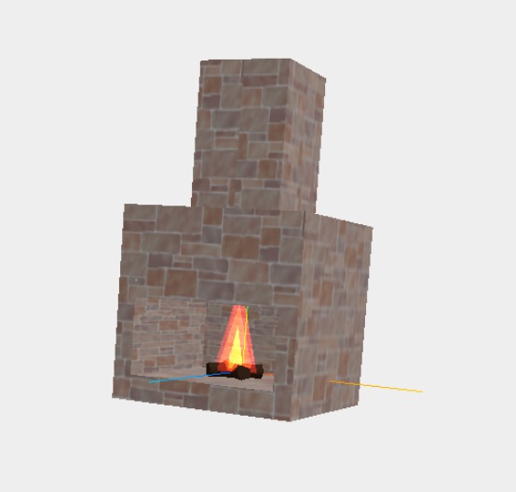
Primera aproximación lograda. Donde se aprecia el fuego que también chisporrotea.
- Regalo
En este caso, hemos optado por algo lo más navideño posible, así que hemos realizado un regalo, metiéndole 1 GdL, para poder abrir un regalo, lo que nos puede dar funcionalidades interesantes de cara al juego final. Para su realización usamos extrusión y CSG.
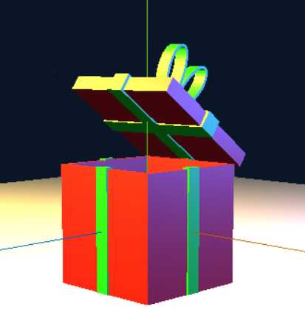
Es la primera aproximación, la apertura se controla usando un GUI.
- Llave
Ahora vamos a pasar a nuestra llave elegida, como primera aproximación eso sí, en este caso hemos utilizado para su realización, Extrusión, para la estrella del mango y también para la sierra de la llave, implementándolo con holes. Revolución usada para el cuerpo de la llave, y finalmente CSG para la composición general del cuerpo.
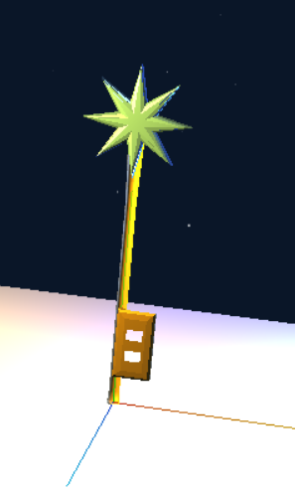
En este caso planteamos el hecho de generar alguna curvatura más en el cuerpo de la llave, para añadirle algo de complejidad a la misma.
Algunos añadidos y la puerta:
- Puerta
Para la ejecución de la puerta, hemos aprendido, el uso de materiales, así como de objetos importados, tanto externos, como realizados por nosotros como es el caso del rosco decorativo. También le hemos añadido 1 GdL, para su apertura obviamente. Las técnicas utilizadas son Barrido + CSG. Apreciándose el rosco y la puerta, es aún así nuestra primera aproximación.
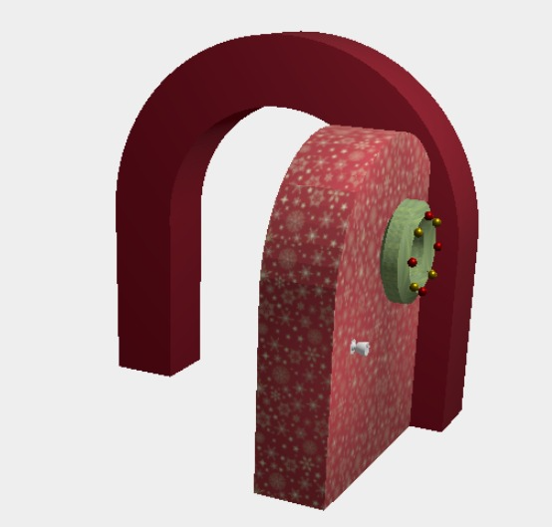

- Bastón de Caramelo
En este caso es el pick-up más simple puesto que no combina dos técnicas, pero supone práctica para la técnica de Barrido, así como un pick-up, meramente decorativo para la temática de navidad. Para la siguiente práctica lo mismo buscamos generarle algún tipo extra de dificultad.
